**电子与信息工程学院**

C与C++程序设计专题实验

实验名称： 实验四 数组及其应用

实验类型： 验证性□ 设计性☑ 综合性□

班 级 计算机2403 学 号 20243202306

姓 名 丁少琦 成 绩

**一、实验目的**

1.掌握一维数组和二维数组的定义和初始化方法；

2.掌握字符数组和字符串函数的使用方法；

3.掌握与数组相关的算法（冒泡排序、查找等）；

4.能够根据实际问题选取一维或二维数组存储数据，并在此结构上具备熟练应用排序、查找、求最大最小值等常用算法进行求解实际问题的能力；

5.培养学生的科学思维，养成编写高质量程序的良好编程素养，提高学生的分析问题和解决问题的能力。

**二、实验内容**

1. 请用冒泡排序的方法对8名学生的高数成绩从大到小排序，成绩为整数。

①问题分析：

1. 定义变量
2. 使用冒泡排序的方法
3. 输出

②源程序并对源程序每一句功能做注释：

#include <iostream>

using namespace std;

int main()

{ int a[8];

int i, j, k;//定义变量

cout << "请输入8个整数：";

for (i = 0;i < 8;i++)

{

cin >> a[i];//依次读入每人成绩

}

for (j = 0;j < 7;j++)

{ for (i = 0;i < 7;i++)

{ if (a[i] < a[i + 1])//如果后一个数大于前一个数，则发生交换

{ k = a[i];

a[i] = a[i + 1];

a[i + 1] = k;

}

}

}

cout << endl;

for (i = 0;i < 8;i++)

{

cout << a[i] << " ";//最后输入经过排序后的从大到小的数

}

cout << endl;

return 0;

③测试用例：

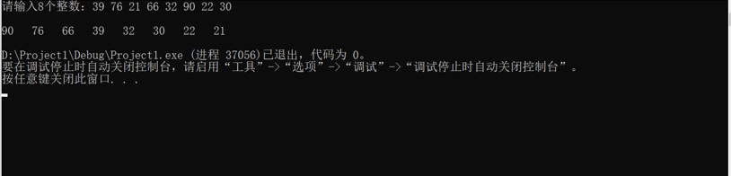

④运行结果及分析：要经过冒泡排序，进行多次排序，然后做到从大到小排序，最后输出排序完成后的分数。

⑤控制冒泡排序的核心步骤是什么？请根据你的理解说明它与待排序数据的个数（用n表示）之间的关系。

对于冒泡排序：

从首位置开始，依次比较前后两个数，如果前面的数比后面的数大，就交换两个数。这样第1轮结束后，最大的数就会移动到最后的位置。对剩余元素重复执行N-1次，整个数组有序。趟数j=n-1，比较次数=n-j

1. 请对5名同学三门课程的成绩求平均值、最高分、最低分。

①问题分析：

1. 判断需要用二维数组
2. 定义并输入
3. 使用循环
4. 输出结果

②源程序并对源程序每一句功能做注释：

#include <iostream>

using namespace std;

int main()

{ int a[5][3] = { 0 }; // 二维数组存放同学成绩

cout << "依次输入每名同学三门课的成绩:>\n";

// 循环5次，5名同学

for (int i = 0; i < 5; ++i)

{

// 依次读入每一门成绩

cin >> a[i][0] >> a[i][1] >> a[i][2];

}

// 数据处理

double av1 = 0, av2 = 0, av3 = 0; // 平均值

int max1 = -1, max2 = -1, max3 = -1; //最大值

int min1 = 101, min2 = 101, min3 = 101; // 最小值

for (int i = 0; i < 5; i++)

{

// 依次遍历5名同学

av1 += a[i][0]; // 第一门课程总计

av2 += a[i][1]; // 第二门课程总计

av3 += a[i][2]; // 第三门课程总计

if (max1 < a[i][0])

{

max1 = a[i][0]; // 逐一比对第一门课程，找出最大

}

if (max2 < a[i][1])

{

max2 = a[i][1]; // 逐一比对第二门课程，找出最大

}

if (max3 < a[i][2])

{

max3 = a[i][2]; // 逐一比对第三门课程，找出最大

}

if (min1 > a[i][0])

{

min1 = a[i][0]; // 逐一比对第一门课程，找出最小

}

if (min2 > a[i][1])

{

min2 = a[i][1]; // 逐一比对第二门课程，找出最小

}

if (min3 > a[i][2])

{

min3 = a[i][2]; // 逐一比对第三门课程，找出最小

}

}

// 遍历完毕，结果输出

cout << "第一门课程平均值: " << av1 / 3 << endl;

cout << "第二门课程平均值: " << av2 / 3 << endl;

cout << "第三门课程平均值: " << av3 / 3 << endl;

cout << "第一门课程最高分: " << max1 << endl;

cout << "第二门课程最高分: " << max2 << endl;

cout << "第三门课程最高分: " << max3 << endl;

cout << "第一门课程最低分: " << min1 << endl;

cout << "第二门课程最低分: " << min2 << endl;

cout << "第三门课程最低分: " << min3 << endl;

}

③测试用例：

34 56 78

89 65 90

55 36 85

95 82 88

49 60 77

④运行结果及分析：

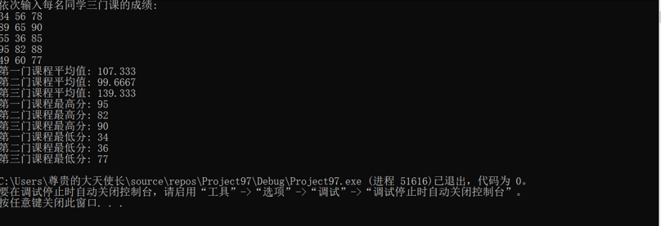

使用二维数组，并用for循环和if语句进行比对找出所需的最大值，然后输出。

1. 有一篇文章，共有2行，每行最多有50个字符。要求分别求出其中字母、数字、空格、逗号、分号及其它字符的个数。

①问题分析：

1. 判断需要使用二维数组
2. 定义变量
3. 读入每个字符
4. 用for循环和if语句

②源程序并对源程序每一句功能做注释：

#include <iostream>

#include <cstring>

using namespace std;

int main()

{ char str[2][51];

int i, j;//定义变量

for (j = 0;j < 2;j++)

gets(str[j]);//读入每个字符

int a = 0, b = 0, c = 0, d = 0, e = 0, f = 0;//初始化为0

for (j = 0;j < 2;j++)

{

for (i = 0;i < 51 && (str[j][i] != '\0');i++)

{

if (str[j][i] == ' ')//当输入字符时空格时，输出空格数会相应的进行增加

b++;

else if (str[j][i] >= 'a' && str[j][i] <= 'z')//讨论当输入字符为字母时的情况

a++;

else if (str[j][i] >= 'A' && str[j][i] <= 'Z')

a++;

else if (str[j][i] >= '0' && str[j][i] <= '9')//当输入字符为数字时，输出的数字数增加

c++;

else if (str[j][i] == ',')//当输入字符为逗号时，逗号数相应增加

d++;

else if (str[j][i] == ';')//当输入字符为分号时，分号数增加

e++;

else//当输入的不是以上几种情况，则增加

f++;

}

}

cout << "字母为" << a << "个" << ",空格为" << b << "个" << ",数字为" << c << "个" << ",逗号为" << d << "个" << ",分号为" << e << "个" << ",其他字符为" << f << "个";

return 0;

}

③测试用例：

abcde 12 #$%;,,

123456 ,

④运行结果及分析：

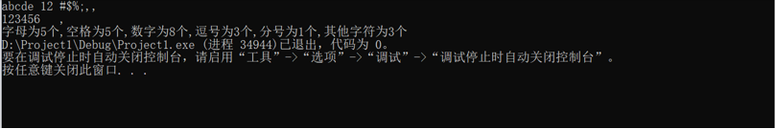

因为是两行字符，所以要使用二维数组，然后使用for循环，用if语句来讨论输入字符的不同种情况，被输入的字符种类个数进行相应增加，最后输出总个数。

1. 求一个3×3矩阵对角线元素之和，程序运行界面参考下图：

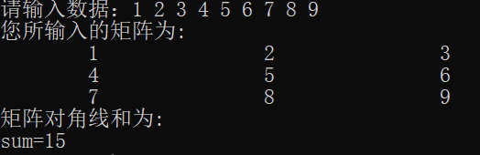

①源程序并对源程序每一句功能做注释：

#include <iostream>

#include <iomanip>

using namespace std;

#define N 3

int main()

{ int i, j, sum, mat[N][N];//定义变量

cout<<"请输入数据: ";

for (i = 0; i < N; i++)

for (j = 0; j < N; j++)

cin>>mat[i][j];//依次读入输入的每个数字

cout<<"您所输入的矩阵为:\n";

for (i = 0; i < N; i++)

{ for (j = 0; j < N; j++)

cout<<setw(4)<< mat[i][j];//利用setw()来输出字符间隔，然后输出矩阵

cout<<endl;

}

for (i = 0, sum = 0; i < N; i++)

for (j = 0; j < N; j++)

if (i == j)

sum += mat[i][j];//处于对角线的数字坐标特征就是横坐标和纵坐标相等，所以用if条件句来构造这种条件，进而求出对角线之和

cout<<"矩阵的对角线和为:\n"<<"sum="<<sum;//输出和

return 0;

}

②运行结果及分析：

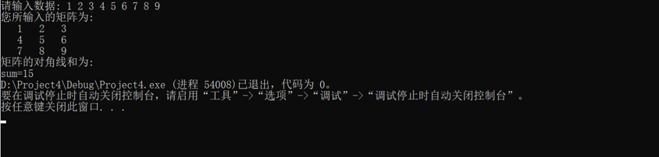

通过定义二维数组，使用for循环，找出处于对角线数字的坐标特征，进而来使用条件语句来求和。

1. 编写程序，实现简单学生成绩程序，假定输入的第1名学生的学号为1，第2名学生学号为2，依次类推。有如下功能要求：
2. 假设有4名学生5门课程，录入考试成绩；
3. 打印出该次考试中每个学生的成绩；
4. 根据学号查出学生的考试成绩；
5. 根据输入的学生学号，计算出其平均成绩和总成绩并输出。
6. 要求各功能应用数字键选择，要求输出结果有提示，程序运行截面参考下图：

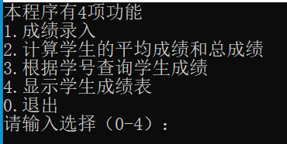

1. 源程序：

#include <iostream>

#include <cmath>

using namespace std;

#define N 4

int main()

{ int i, t = 1;

int math[N], english[N], physics[N], chemistry[N], biology[N], sum[N];

double avg[N];

while (t != 0)

{

cout << "本程序有4项功能\n";

cout << " 1---录入学生信息\n";

cout << " 2---计算学生总分和平均成绩\n";

cout << " 3---查询学生信息\n";

cout << " 4---显示学生成绩\n";

cout << " 0---退出学生成绩\n";

cout << "请输入选项（0,1,2,3,4.）\n";

cout << "欢迎进入录入学生信息截面！\n";

cout << "建设中，敬请期待，，，，，\n";

cout << "请按回车键继续，，，，，\n";

cout << "请输入选择(0~4) : \n";

cin >> t;

switch (t)

{

case 1:

for (i = 0; i < N; ++i) {

cout << "输入第" << i + 1 << "个学生成绩:\n ";

cin >> math[i] >> english[i] >> physics[i] >> chemistry[i] >> biology[i];

sum[i] = math[i] + english[i] + physics[i] + chemistry[i] + biology[i];

avg[i] = sum[i] / 5.0;

}

break;

case 2:

cout << "输入学号: ";

cin >> i;

cout << "第" << i + 1 << "个学生的平均成绩和总成绩:\n";

cin >> sum[i] >> avg[i];

break;

break;

case 3:

cout << "输入学号: ";

cin >> i;

cout << "第" << i + 1 << "个学生成绩:\n";

cout << math[i] << english[i] << physics[i] << chemistry[i] << biology[i];

break;

case 4:

for (i = 0; i < N; ++i)

{

cout << "第" << i + 1 << "个学生成绩:\n";

cout << math[i] << english[i] << physics[i] << chemistry[i] << biology[i];

}

break;

default:

break;

}

}

return 0;

}

1. 运行结果及分析：

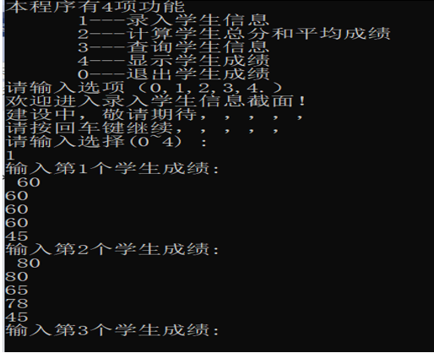

按照需要所给题目要求来实现各项功能，通过使用switch语句等来构成源代码，然后输入数字，输出结果为预期所想

1. 从键盘输入五个国家的名称，然后按字母顺序排列输出。

①问题分析：

1. 判断使用二维数组
2. 定义变量
3. 使用for循环，if语句
4. 输出结果

②源程序并对源程序每一句功能做注释：

#include <iostream>

#include <cstring>

#define N 5

using namespace std;

int main()

{ int i, j;//定义变量

char country[N + 1][100];//定义二维数组存放国家名称

for (i = 0; i < N; i++)

gets(country[i]);//依次读入每个国家名称

for (i = 0; i < N; i++)

for (j = 0; j < N - 1; j++)

if (strcmp(country[i], country[j]) < 0)//如果i<j,则进行交换，最后按字母顺序输出国家名称

{ strcpy(country[N], country[i]);

strcpy(country[i], country[j]);

strcpy(country[j], country[N]);

}

for (i = 0; i < N; ++i)

puts( country[i]);//输出排完序后的国家名称

return 0;

}

③测试用例：

China Britain America India Japan

④运行结果及分析：

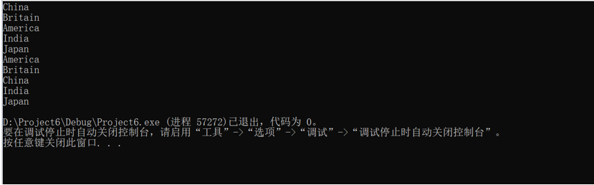

进行排序，然后将国家名称按字母顺序输出。